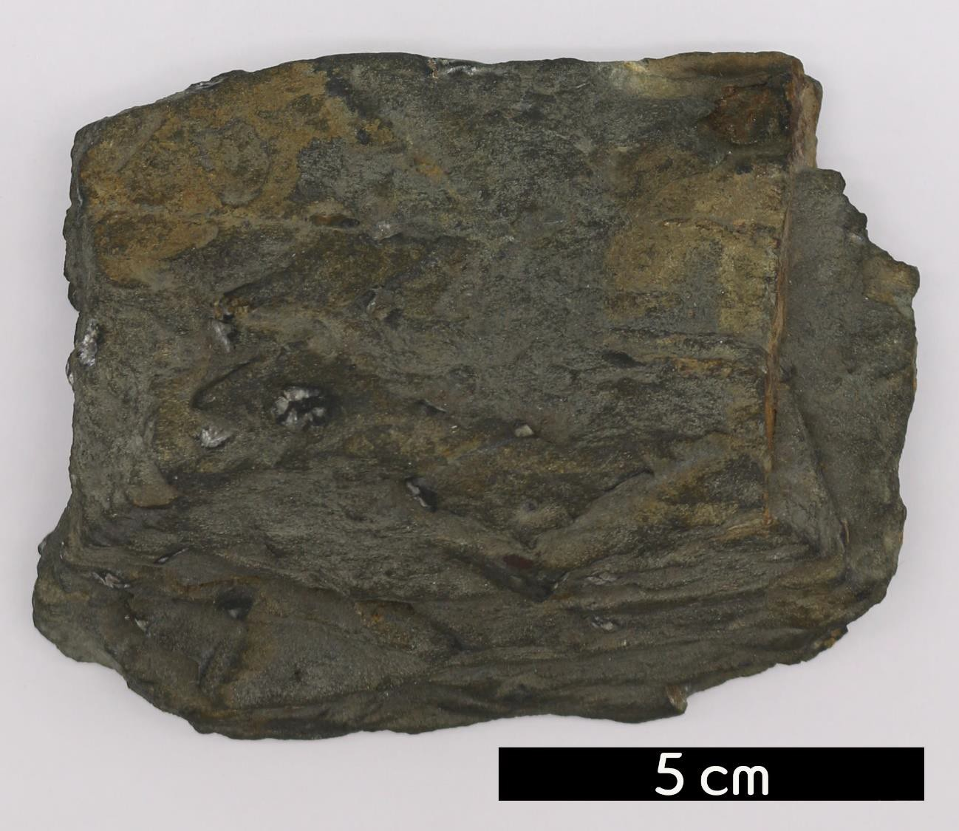
- 분류 : 변성암
- 암석이름 : 공정석 점판암(Chiastolite slate)
- 주요광물 : 운모, 석영, 녹니석, 공정석
- 보유기관 : 강원대학교 지질학과
- 산지 : Maripsa County, California, USA
- 특징
  - 이암이나 셰일이 변성 작용을 받아 형성된 변성암이다.
  - 엽리가 뚜렷하게 나타난다.
  - 엽리를 따라 얇은 판형태로 쪼개진다.
  - 홍주석에 흑연이 십자모양으로 나타나는 공정석이 특징적 으로 나타난다.

